Edderfugl vægt – Instruktion

Når vægten skal registreres på nedlagte edderfugle, skal der samtidig registreres, hvor, og hvornår fuglen er nedlagt. Fuglene skal vejes indenfor 24 timer efter de er nedlagt. Sluttelig registreres alderen på fuglene, hvor de enkelte grupper er beskrevet herunder. Vægten på fuglen registreres med en vægt, der vurderes til at veje nøjagtige inden for 25 gram.

Han 1. år
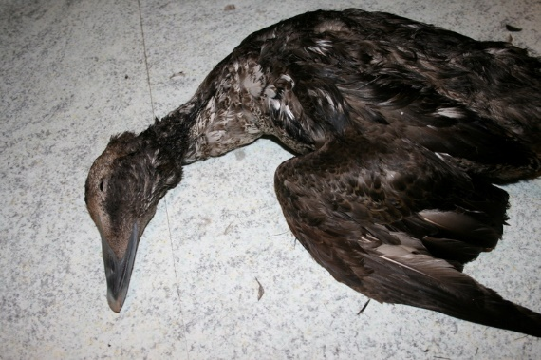
Hvid ring om halsen og ikke meget hvidt på kroppen
Han 2. år
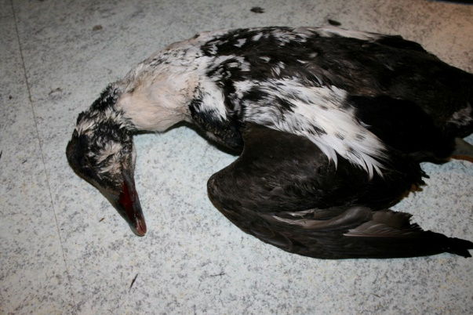

Spraglet hvid på kroppen
Han 3. år+
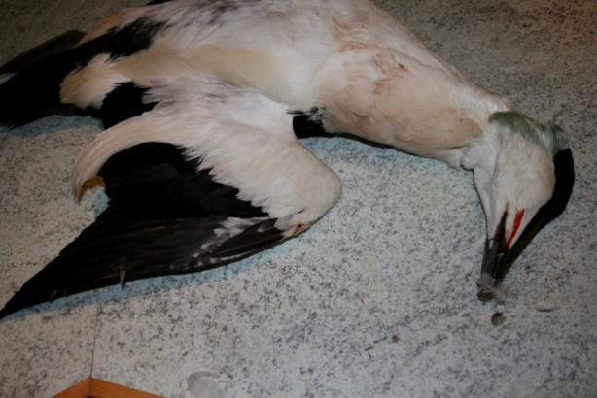
Fuldt udfarvet

